МОУ Малосюгинская средняя общеобразовательная школа.

ПРОЕКТ
Пионерская организация
в Малосюгинской средней общеобразовательной школе

Выполнили: ученики 7 класса.

Малая Сюга
2009 год

Содержание

Последовательность выполнения проекта
Обоснование возникшей проблемы
Цель и задачи
Из истории…
Пионерская организация в Малосюгинской средней школе
Воспоминания пионервожатых
Приложение:

пионерская клятва
законы пионеров
песня-гимн пионеров
пионервожатые
пионеры школы
связь поколений

Последовательность выполнения проекта.

- Составление плана действий для создания проекта.
- Организация встреч с пионервожатыми Малосюгинской средней школы.
- Посещение библиотек.
- Изучение имеющейся литературы по данной теме.
- Поиск фотографий, связанных с пионерским движением.
- Создание работы в рукописном виде
- Набор текста проекта на компьютере
- Составление презентации.

Обоснование возникшей проблемы.

Перед коллективом Малосюгинской средней общеобразовательной школы возникла проблема создания школьного музея. Для решения данной проблемы мы решили собрать сведения об истории пионерского движения в Малой Сюге. Чтобы узнать историю пионерской организации, мы организовывали встречи с пионервожатыми того времени. Сложным этапом в составлении проекта оказался сбор фотографий.

Цель:
предоставить историю пионерской организации в Малосюгинской школе для школьного музея.

Задачи:
- собрать информацию о пионерском движении, используя различные источники (энциклопедии, художественные тексты)
- встретиться с пионервожатыми тех лет
- поиск фотографий для наглядности и достоверности
- оформить проект
- создать презентацию

Из истории …
Пионерская организация – политическая организация для подростков от 9 до 14 лет, существовавшая с 1922 года до 90–х годов 20 века. Днём рождения пионерской организации было 19 мая 1922 года, когда 2-ая Всероссийская конференция комсомола приняла постановление о повсеместном создании пионерских организаций, призванных воспитывать детей в духе коммунистической идеологии. Один из идеологов скаутизма И.Н. Жуков стремился воплотить в Пионерской организации позитивные стороны скаутского движения. Именно он предложил назвать детскую организацию пионерской, ввести девиз "Будь готов!". Пионерская организация заимствовала из скаутизма организацию по отрядам, институт вожатых, сборы у костра, элементы символики (например, в пионерском значке три языка пламени костра заменили три лепестка скаутского значка, 3 конца галстука стали означать 3 поколения - пионеров, комсомольцев и коммунистов и пр.)
В 1924 году ей было присвоено имя Владимира Ильича Ленина.
Во Всесоюзной пионерской организации имени В. И. Ленина действовало единое Положение о символах, атрибутах и ритуалах. Символы детской коммунистической организации — пионерское знамя, отрядный флаг, пионерский галстук и значок, горн, барабан.
Ритуалы — пионерский строй, салют, почести государственному флагу СССР, Государственному флагу союзной республики, пионерскому - знамени дружины, отрядному флагу. Особое место среди ритуалов занимали почетный караул, возложение гирлянды Славы, присвоение отряду имени героя, присвоение звания «Почетный пионер».
Отрядный флаг — символ чести и сплоченности пионеров, знак их принадлежности к конкретному пионерскому коллективу. С отрядным флагом пионеры выходили на сборы, линейки, парады, праздники, походы, экскурсии, трудовые дела. На марше флаговый шёл непосредственно за вожатым и председателем совета отряда, впереди горниста и барабанщика. На воскреснике, туристском привале флаг устанавливался или закреплялся на видном месте.
Флаговый должен был уметь выполнять следующие команды: «Равняйсь!», «Смирно!», «Вольно!», «Шагом марш!» Место хранения флага — в пионерской комнате рядом со знаменем дружины. Здесь же, как правило, хранились горны и барабаны.
Горн созывал пионеров. Его сигналы сопровождали ритуалы. Горнист отряда — ответственное пионерское поручение. Горнист должен был уметь выполнять строевые приемы с горном и подавать сигналы: «Слушайте все», «Сбор», «На знамя», «Походный марш», «На линейку», «Тревога» и некоторые другие. На пионерской линейке место горниста — на правом фланге строя рядом с барабанщиком, в колонне отряда — за флаговым.
Назначение барабана — сопровождать строй во время походов, шествий, парадов. Барабанщик отряда (его, как и горниста, избирал сбор или совет отряда) должен был уметь выполнять строевые приемы, исполнять «Марш», «Дробь».
Приветствие пионеров — салют. Пионер отдавал салют, находясь в строю и вне строя: при исполнении «Интернационала», Гимна Советского Союза и гимнов союзных республик, при ответе на пионерский девиз, по команде «Равнение на знамя!», «Равнение на флаг!», у Мавзолея, у памятников В. И. Ленину и памятников и обелисков павшим героям. При сдаче рапорта, при смене караула у знамени, при объявлении благодарности перед строем, награждении, при получении Красного знамени, отрядного флага или пионерских атрибутов, приветствуя воинский и пионерский строй.
На параде, линейке, проходя мимо трибун, пионеры выполняли команду «Смирно!» с равнением направо или налево.
Во время приветствия руководителей пионерской организации, почетных пионеров салют отдавали только ведущие колонну старший вожатый, председатель совета дружины, отрядные вожатые, председатели советов отрядов, ассистенты у знамени.
Пионерское знамя - красное полотнище, на котором изображены пионерский значок и девиз «К борьбе за дело Коммунистической партии Советского Союза будь готов!». К главному знамени Всесоюзной пионерской организации были приколоты два Ордена Ленина.
Красное знамя – память вековой борьбы русского народа за свое свободное будущее. С красным флагом вышел Дмитрий Донской на Куликово поле, с красным флагом поднималось народное ополчение, красного цвета – Знамя Победы. Красное знамя – это и напоминание о пролитой крови самих пионеров. Красное знамя – это знамя цвета пылающего костра, цвета жизнеутверждения и красоты. Знамёна были даже у пионерских отрядов (школьный класс) - красные с пионерским значком, номером отряда и почётным именем отряда.
Пионерские горн и барабан. Эти названия появились почти одновременно со словом «пионер». История этих музыкальных инструментов так же велика, как и история человечества. Но это нечто большее, чем просто музыкальные инструменты. Звуки горна и барабана – это призыв к пионерам, к их единению, к их деятельности, направленной на защиту Родины, служению добру, к поиску и утверждению справедливости.
Значок пионеров был описан в Положении о детских коммунистических группах имени Спартака (старое название пионеров) от 28 августа 1923 года: на красном развевающемся флаге изображены серп и молот, горящий костер, девиз "Будь готов!".
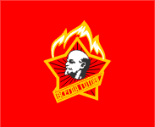
14 декабря 1925 года появился второй вариант значка (на нём добавился мавзолей Ленина). В 1927 году на значке появилось изображение Ленина. В 1934 году значок вновь изменён - девиз изменился на "Всегда готов!". В сентябре 1942 года значок принял форму пятиконечной звезды, в центре костёр и девиз "Всегда готов!". В 1944 году вместо костра в центре звезды появились серп и молот, а над звездой стали изображаться три языка пламени. В 1962 году был принят последний образец значка: в центре пятиконечной звезды - профиль Ленина, под ним девиз "Всегда готов!", над звездой три языка пламени.
Существовали отрядные значки пионерии - красные с изображением пионерского значка.
Пионерский галстук - символ принадлежности к пионерской организации, частица знамени пионерской организации. Три конца галстука символизировали нерушимую связь трех поколений: коммунистов, комсомольцев, и пионеров. Галстук завязывался специальным узлом. Носили его по торжественным, праздничным, памятным дням.
Основа пионерской организации – дружина, которая создавалась в школах. Дружины делились на отряды, отряды – на звенья по 5 – человек. Каждая дружина имела красное знамя, горн и барабан. Красный треугольный галстук символизировал единство трёх поколений борцов за коммунизм – пионеров, комсомольцев и членов КПСС.
Организация устраивала слёты, парады, организовывала летние лагеря, имела свой центральный печатный орган – газету «Пионерская правда», которая с 1925 года издавалась на многих языках народов СССР.
Во всех школах были установлены должности вожатых из числа коммунистов или комсомольцев.
Практически, вступление в пионеры было обязательным для всех.
Образованная при идеологическом диктате КПСС и ею поддерживаемая пионерская организация перестала существовать после распада СССР как единственная общегосударственная детская политическая организация.

Пионерская организация
в Малосюгинской средней школе
Год возникновения пионерской организации в Малой Сюге – 1968. Год, когда открылась восьмилетняя школа в нашей деревне. До этого года в деревне были только октябрята, так как была только начальная школа, и комсомольцы, молодёжь деревень Малая Сюга и Малая Копка.
Пионерами ученики становились в 3 классе (последний год обучения в начальном звене). Принятие в пионеры проходило в два потока. Самых лучших учеников (отличников и ударников учёбы, активистов) принимали 22 апреля, в день рождения Владимира Ильича Ленина, в торжественной обстановке. Остальную часть учеников принимали 19 мая.
Структура малосюгинской пионерской организации не отличалась, в целом, от структуры всей пионерской организации. Вся школа – одна дружина, которая носила имя братьев Сидоровых, которые были выпускниками нашей школы и геройски погибли, защищая нашу Родину в годы Великой Отечественной войны.
Вся школьная дружина выбирала представителей в Совет дружины, самых ответственных, надёжных, достойных. Члены Совета дружины избирали себе председателя Совета дружины.
Каждый класс – отдельный отряд. В отряде выбирали представителя в Совет отряда и председателя отряда. Члены Совета отряда выбирали себе председателя Совета отряда.
Каждый отряд делился на несколько звеньев, каждое звено выбирало себе командира звена.
Возглавляла и руководила работой дружины пионервожатая (человек из взрослых), которая тесно работала, в первую очередь, с председателем Совета Дружины и Советом дружины, которые в свою очередь опирались при работе на председателя Совета отряда и на Совет отряда.
Пионерская организация устраивала трудовые десанты к ветеранам войны, брала шефство над октябрятами (младшими школьниками. Пионеры организовывали слёты, турпоходы, субботники по благоустройству близлежащей территории, являлись участниками общественных мероприятий.
Каждый пионер считал своей обязанностью выписывать газету пионерской организации – «Пионерскую правду».
Пионерская организация в Малосюгинской школе существовала благодаря её пионервожатым, которыми в разное время были:
Заболоцких Л.,
Старкова Л. В.,
Михайлова Л. В.,
Шадрина Л. Б.,
Клабукова А. Ю.,
Никитина (Кибардина) Т. М.,
Хохрина (Старкова) Ек.,
Михайлова Св.,
Шадрина Н.

Воспоминания пионервожатых
о годах работы в Малосюгинской школе
Михайлова Людмила Васильевна:
Пионер - значит первый. В пионеры принимали лучших учеников. При вступлении в пионеры давали торжественную клятву. Пионеры носили красные галстуки - это символ частицы красного знамени государства. Пионеры помогали старым и больным людям: чистили зимой снег, кололи дрова, носили воду. Каждый класс – это был отряд. Отряд делился на звенья. А все отряды составляли дружину. В дни праздников проходили дружинные сборы, линейки. На этих сборах принимали в пионеры, вручали награды лучшим пионерам. Каждый отряд носил имя какого – либо героя, но это имя присваивалось отряду только тогда, когда ребята много узнавали о герое, старались хорошо учиться, оформляли альбом о герое.
Бывало и так, что некоторые пионеры совершали плохие поступки, даже иногда получали двойки: Тогда таких ребят вызывали на совет отряда или даже на совет дружины, обсуждали плохое поведение. Никто не хотел попадать на такие обсуждения, поэтому старались учиться хорошо.
У пионеров была своя атрибутика: красное знамя, горн, барабан.
Замечательное это было зрелище, когда проходили строем ребята в белых рубашках, с красными галстуками на груди чётко чеканя шаг по звуки горна и барабана.

Приложение

Пионерская клятва
Я, И.Ф., вступая в ряды Всесоюзной Пионерской организации, перед лицом своих товарищей, торжественно клянусь: горячо любить свою Родину; жить, учиться и бороться, как завещал великий Ленин, как учит Коммунистическая партия; всегда выполнять законы пионеров Советского Союза.»
- «Будь готов!»
- «Всегда готов!»

Законы пионеров Советского Союза:
Пионер предан Родине, партии, коммунизму.
Пионер готовится стать комсомольцем.
Пионер равняется на героев борьбы и труда.
Пионер чтит память погибших борцов и готовится стать защитником Отечества.
Пионер лучший в учебе, труде и спорте.
Пионер - честный и верный товарищ, всегда смело стоящий за правду.
Пионер - товарищ и вожатый октябрят.
Пионер - друг пионерам и детям трудящихся всех стран.

Текст песни - гимна

«Взвейтесь кострами синие ночи»
Взвейтесь кострами, синие ночи!
Мы - пионеры, дети рабочих!
Близится эра светлых годов,
Клич пионеров - Всегда будь готов!
Радостным шагом с песней весёлой
Мы выступаем за комсомолом!
Близится эра светлых годов,
Клич пионеров - Всегда будь готов!
Мы поднимаем красное знамя,
Дети рабочих, смело за нами!
Близится эра светлых годов,
Клич пионеров - Всегда будь готов!
Взвейтесь кострами, синие ночи!
Мы - пионеры, дети рабочих!
Близится эра светлых годов,
Клич пионеров - Всегда будь готов!

Пионервожатые

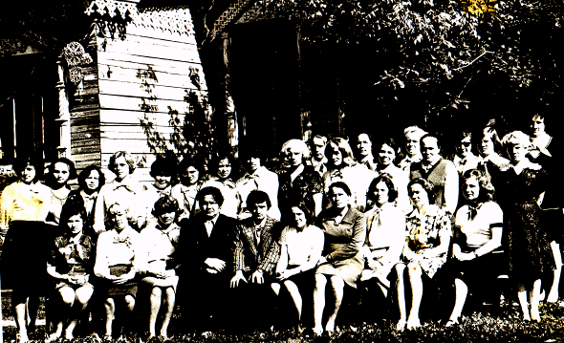

Семинар пионервожатых, в числе которых и Михайлова Л. В.
(г. Можга, 1977 г.)

Пионеры Малосюгинской школы 80-х годов
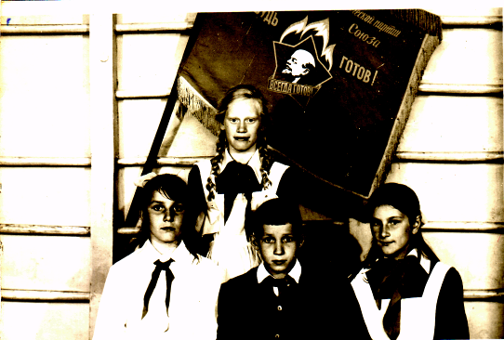

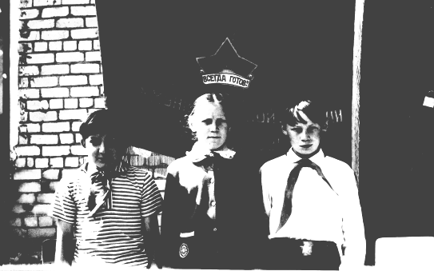

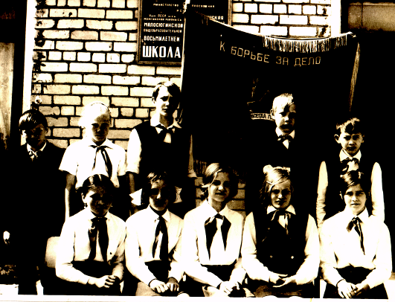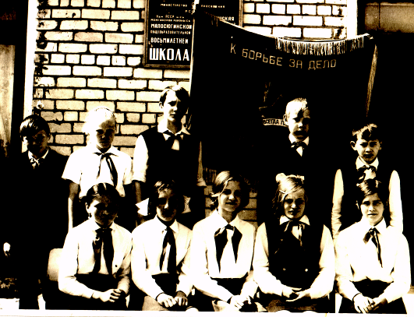

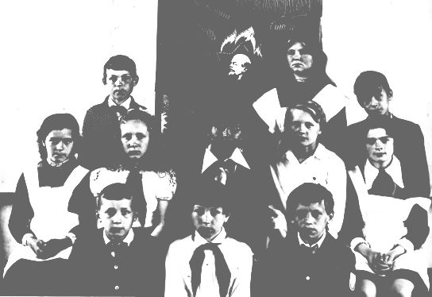

Связь поколений…
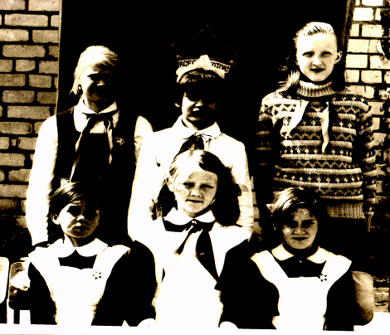

Пионеры и октябрята
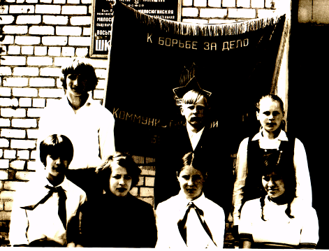

Пионеры и комсомольцы

